UConDSS

RISIKOSTYRINGSPLAN

DOKUMENT REFERENCENUMMER:

Omfang: Dette dokument indeholder planen for risikostyringen. Analysen i "Risikoanalyse" bruger tabeller og definitioner indeholdt i dette dokument

REVISIONSHISTORIK:

| Revision | Revideret af | Revisionsdato | Beskrivelse af ændringer |
| --- | --- | --- | --- |
| 1.0 |  |  | First version |
|  |  |  |  |
|  |  |  |  |

GODKENDELSE:

|  | Navn og jobfunktion | Underskrift | Dato |
| --- | --- | --- | --- |
| Forfatter: |  | | |
| Anmelder: |  | | |
| Uafhængig anmelder: |  | | |

Planen for risikostyring:

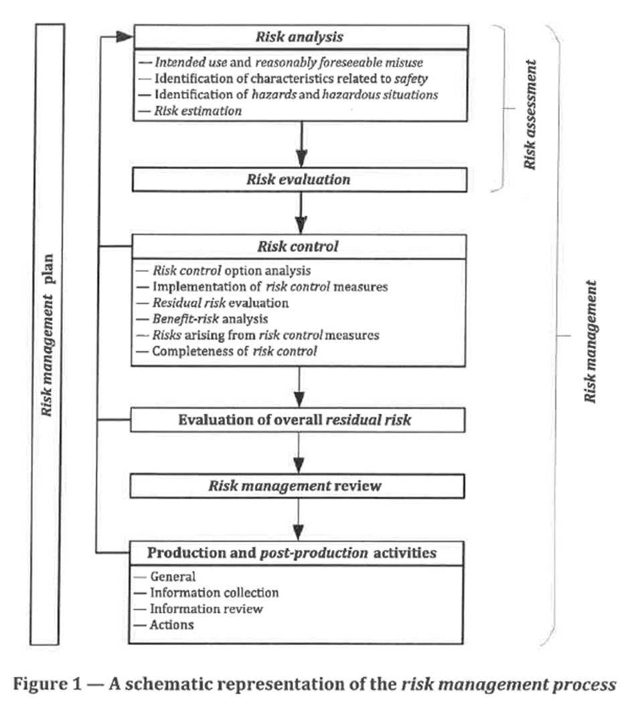

RISIKOANALYSE:

Identifikation af hazards

* Liste fra ISO 14971:2019

RISIKOEVALUERING OG KONTROL:

Kvantificering af hazards

| Alvorlighed | | Fejlbeskrivelse | Fabrikantens definition |
| --- | --- | --- | --- |
| Beskrivelse | Numerisk værdi |
| Katastrofal | 5 | Medfører patientens død |  |
| Kritisk | 4 | Medfører permanent svækkelse eller livstruende skade |  |
| Alvorlig | 3 | Medfører svækkelse, der kræver professionel medicinsk intervention |  |
| Mindre alvorlig | 2 | Resulterer i midlertidig skade eller funktionsnedsættelse, der ikke kræver professionel medicinsk intervention |  |
| Ubetydelig | 1 | Ulejlighed eller midlertidigt ubehag |  |

Sandsynlighed for forekomst

| Sandsynlighed | | Beskrivelse |
| --- | --- | --- |
| Beskrivelse | Numerisk værdi |
| Hyppig | 5 | Forekommer sandsynligvis med det samme eller inden for en kort periode (kan ske flere gange på et år) |
| Sandsynlig | 4 | Sandsynligvis vil forekomme (kan ske flere gange i løbet af 1 - 2 år) |
| Lejlighedsvis | 3 | Muligt at forekomme (kan ske engang om 2 til 5 år) |
| Sjælden | 2 | Usandsynligt, at det opstår (kan ske engang om 5 - 10 år) |
| Usandsynlig | 1 | Usandsynligt at forekomme (kan ske engang om 10-15 år) |

Risikoaccepteringskriterier

| Forekomst | Alvorlighed | | | | |
| --- | --- | --- | --- | --- | --- |
| Ubetydelig (1) | Mindre alvorlig (2) | Alvorlig (3) | Kritisk (4) | Katastrofal (5) |
| Hyppig (5) | 5 | 10 | 15 | 20 | 25 |
| Sandsynlig (4) | 4 | 8 | 12 | 16 | 20 |
| Lejlighedsvis (3) | 3 | 6 | 9 | 12 | 15 |
| Sjælden (2) | 2 | 4 | 6 | 8 | 10 |
| Usandsynlig (1) | 1 | 2 | 3 | 4 | 5 |